**Комплекс зерноперерабатывающий ЗМП ПСМ**

Комплекс ЗМП-ПСМ работает от электрической сети напряжением 380 В и предназначен для выполнения следующих работ:

- погрузки зерна в транспортные средства;

- перебуртовки зерна с отделением легких фракций;

- снижения температуры и влажности зерна при очистительных и сушильных комплексах;

- увлажненного протравливания семян зерновых, бобовых и технических культур.

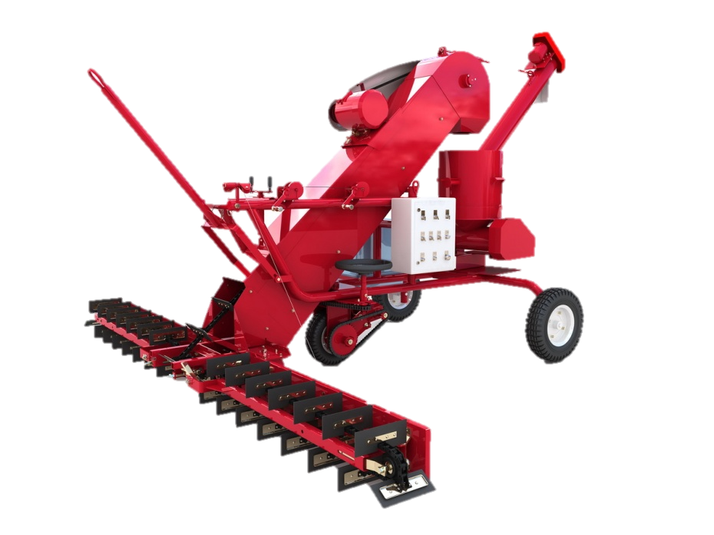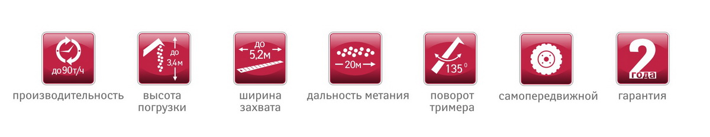

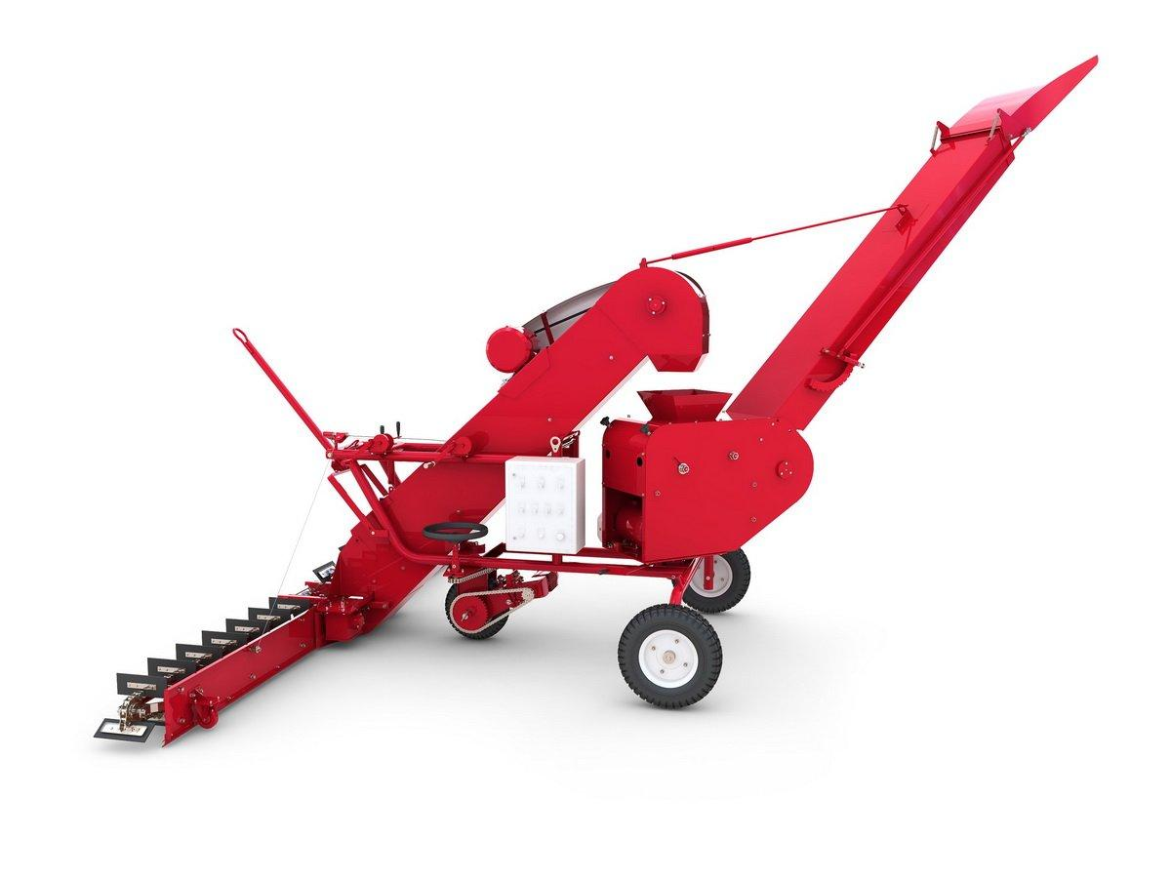

|  |
| --- |
|  |
| Место для ввода текста. |

**Качественные преимущества зерноперерабатывающего комплекса**

**ЗМП ПСМ**

|  |  |
| --- | --- |
| [Питатель](http://www.kleverltd.com.opt-images.1c-bitrix-cdn.ru/images/stories/catalog_tech3/34.%20MZS/PrMzs2.jpg?148709720097400) | **Питатель**  На ЗМП ПСМ установлен скребковый питатель. Он, в отличие от питателей шнековой конструкции, снижает [травмировани](https://kak-pishetsya.com/%D1%82%D1%80%D0%B0%D0%B2%D0%BC%D0%B8%D1%80%D0%BE%D0%B2%D0%B0%D0%BD%D0%B8%D0%B8)е зерна при подборе и транспортировке.  Кроме того, такая конструкция позволяет повысить долговечность электродвигателей, так как скребки на цепной передаче, отклоняясь при нагрузке, сглаживают пиковые показатели передачи крутящего момента, особенно в комплектации метателя с ПВИ. |
| https://www.kleverltd.ru/upload/iblock/27e/27e653da35364b24ad914ef61706ac50.jpg | **Удобства перегона**  Благодаря установленной снице комплекс можно зацепить за трактор или другое средство и переместить без учета длины питающего кабеля. |
| https://www.kleverltd.ru/upload/iblock/27e/27e653da35364b24ad914ef61706ac50.jpg | **Удобство эксплуатации**  На машине установлены: механизмы регулировки питателей по высоте в виде ручных лебедок и механизм регулировки высоты относительно нижней поверхности загрузочного транспортера.  С помощью первого можно регулировать минимальную высоту скребка относительно плоскости расположения бурта вне зависимости от её рельефа  С помощью механизма регулировки высоты загрузочного транспортера облегчаются транспортные переезды, а также работа с буртами высотой более 2,5 метров. |
| E:\Стратегия развития по продуктам\МЗС\2021\3.jpg | **Сокращение потерь**  Ограничители, установленные на ЗМП-ПСМ, значительно снижают просыпание зерновой массы, что увеличивает производительность и сокращает ручной труд. |
| https://www.kleverltd.ru/upload/iblock/27e/27e653da35364b24ad914ef61706ac50.jpg | **Органы управления**  Органы управления комплексом расположены с одной стороны, на относительно близком расстоянии. Это существенно экономит трудозатраты оператора, исключая лишние перемещения. |
| https://www.kleverltd.ru/images/stories/catalog_tech3/34.%20MZS/PrMzs1.jpg | **Маневренность передвижения**  Благодаря переднему приводу хода улучшилась маневренность передвижения. |
|  | **Управления рабочим ходом**  В зависимости от модификации шкаф управления ЗМП-ПСМ устанавливается либо с ПВИ, либо с частотным преобразователем для управления рабочей скоростью движения машины. Машины с ПВИ дешевле, а с частотным преобразователем позволяют точно регулировать рабочую скорость движения, снижая нагрузку на электродвигатель привода загрузочного транспортера и питателей. |
|  | **Расширенные технические возможности**  Выгрузные механизмы ЗМП-ПСМ могут поворачиваться относительно вертикальной оси на 135о в режиме метателя и 115о – протравливателя, что увеличивает возможности применения данной техники.  Для предотвращения проворачивания машины в процессе работы под опорной площадкой устанавливается механический тормоз. |
| 2_2.png | **Простота настройки протравливания**  Система подачи химических препаратов в бункер относительно проста по устройству и состоит из следующих компонентов: емкости для раствора, насоса, форсунок и соединительных трубопроводов.  Управление расходом химического препарата осуществляется ручным способом (с помощью шаровых кранов). Такое решение значительно снижает стоимость протравливателя при сохранении качества обработки семян. |
| Схема подключения | **Перемешивание**  Система внесения химических препаратов выполнена таким образом, что часть рабочего раствора возвращается в емкость. При этом происходит дополнительное перемешивание раствора, что повышает равномерность распределения в нем действующих веществ. |

|  |  |  |  |  |
| --- | --- | --- | --- | --- |
| **Технические характеристики** | | | | |
| Модель ЗМП-ПСМ-… | 01 | 02 | 05 | 06 |
| Исполнение | стандартное | стандартное | с удлиненным желобом | с удлиненным желобом |
| Шкаф управления электрический | с реле выдержки времени | с частотным преобразователем | с реле выдержки времени | с частотным преобразователем |
| Высота погрузки в транспортное средство, м | 3 | | 3,4 | |
| Ширина захвата, м | 4 | | 5,2 | |
| Ящик электрический с панелью управления | Стандарт | С частотным преобразователем | Стандарт | С частотным преобразователем |
| Производительность (метание пшеницы/протравливание пшеницы), до т/ч, до | 90/20 | | | |
| Дальность полета зерна (пшеницы) от места забора зерна питателя, до, м | 20 | | | |
| Высота бросания зерна (пшеницы), до, м | 6 | | | |
| Емкость бака для химических препаратов, л | 120 | | | |
| Полнота протравливания | 100-5 | | | |
| Потребляемая мощность, кВт | 10 | | | |
| Привод | Электрический 380В | | | |